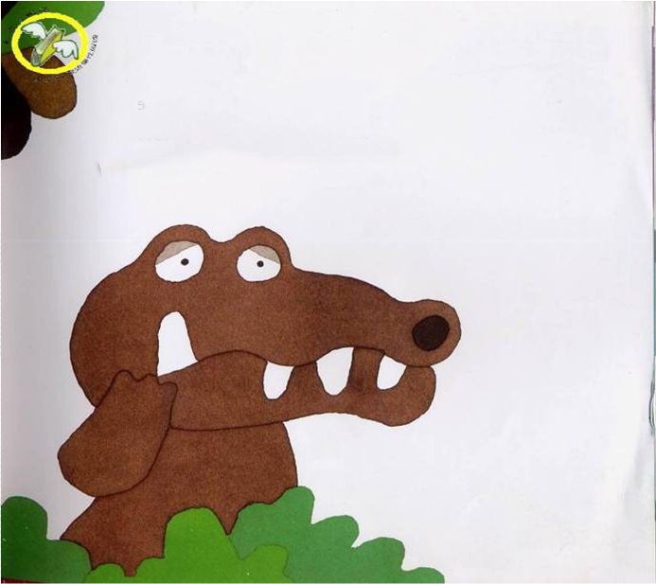
我真的不想看到他，
但是我非看不可。
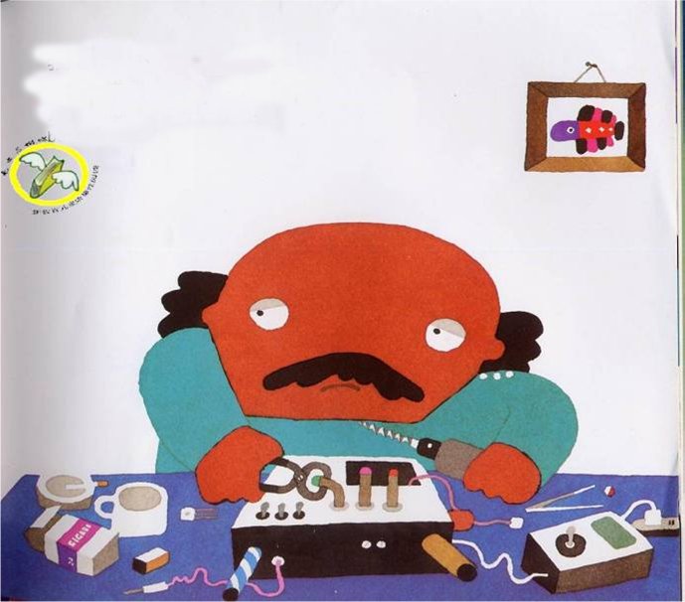

我真的不想看到他，
但是我非看不可。

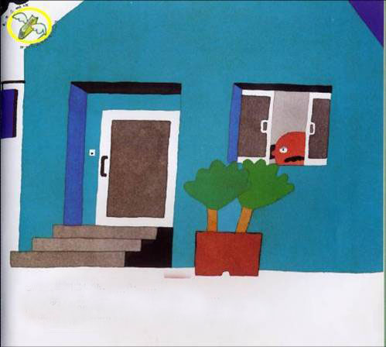
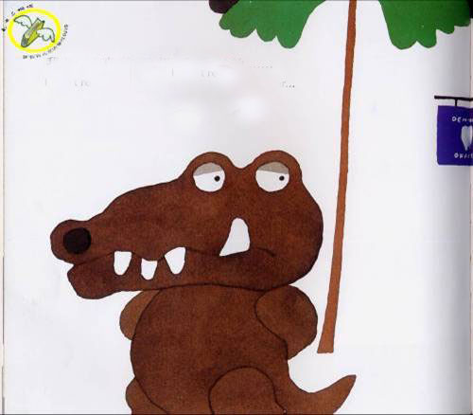
明年我真的不想再看见他……
明年我真的不想再看见他……

所以我一定不要忘记刷牙。

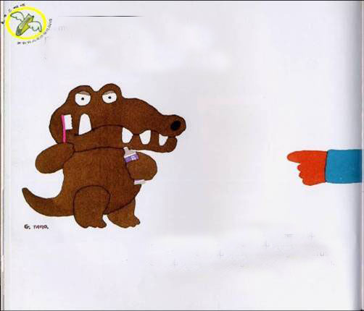
所以你一定不要忘记刷牙。

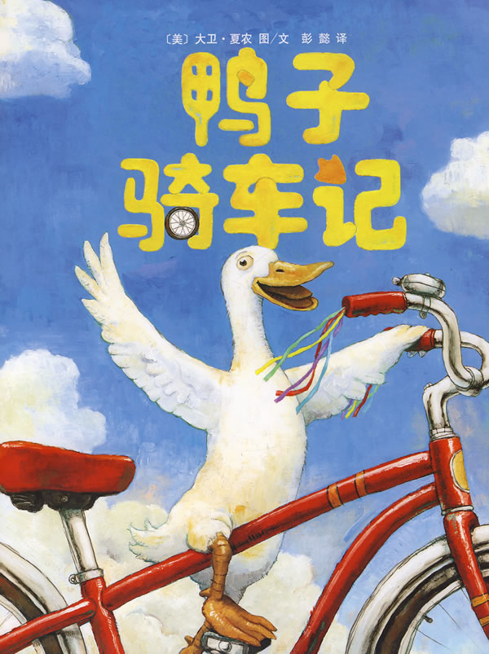

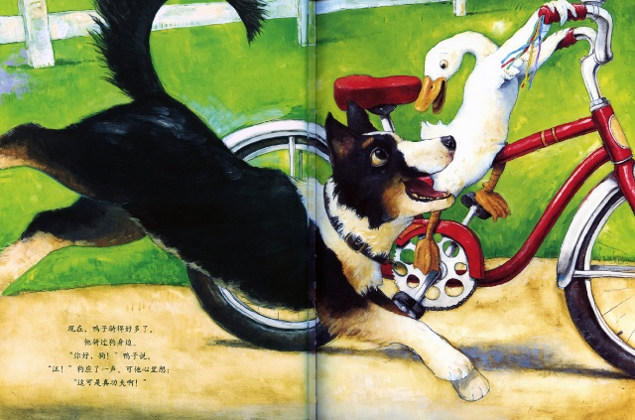
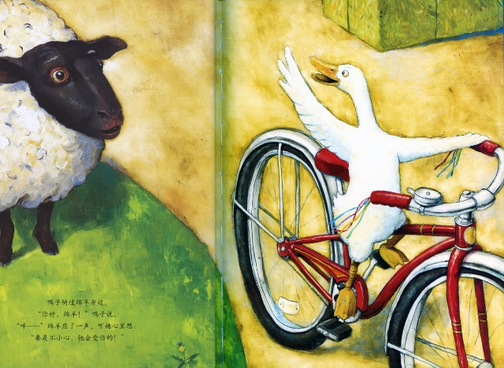
鸭 子 骑 车 ？这 可 真 是 个 疯 狂 的 想 法 ！但 有 一 只 鸭 子 真 的 办 到 了 ！鸭 子 经 过 母 牛 的 身 边 ：“哈 啰 ！”“哞 ——”母 牛 应 了 一声 ，但 她 心 里 想 的 是 ：鸭 子 骑 车 ？这 是 我 见 过 的 最 蠢 的 事 了 ！……小 朋 友 ，你 觉 得 这 事 稀 奇 不 稀 奇 ？

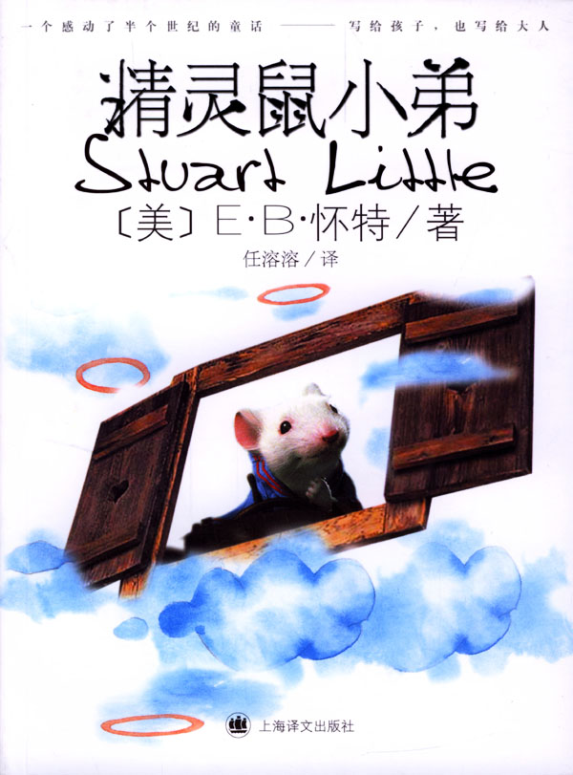
【内容梗概】
他是一个聪明的、热心的家伙——他是一只老鼠，一只颇有心计的老鼠，他的名字叫斯图亚特。斯图亚特在这个对他来说超级庞大的世界里，一心想寻找自己的家和归属的意义，当他被里特一家收养之后，他开始了一场和各种角色一起的冒险活动——包括他的宿敌家——猫斯纳贝尔。
在这场经历中，他终于理解了家庭、忠诚和友谊的真正含义，而在这期间，里特一家也发现了在自己的生活中有着这样一个小“斯图亚特”，他为追寻真谛而表现出来的胆量、精神和勇气，也成为我们追求梦想的榜样。
【精彩一瞥】
利特尔家是一个令人愉快的地方，在纽约市，靠近一个公园。每天早晨太阳从东边窗子照进来，利特尔一家人照例都起得早。斯图尔特对他的爸爸妈妈，对他的哥哥乔治都是个好帮手，因为他个子一点儿大，因为他能做老鼠所能做的事，再加上他很乐意做这些事。比方说有一天，利特尔先生洗完了澡，利特尔太太要把浴缸刷洗干净，这时候她的戒指从手指上掉了下来。发现它已经落到了排水管里，她真是吓坏了。
“我可怎么办好呢?”她叫起来，勉强忍住眼泪。
“如果我是你，”乔治说，“我就把一根夹发针弯成鱼钩样子，拴上一根线，把戒指从排水管里钓上来。”
于是利特尔太太找来一根线和一根夹发针，钓戒指钓了差不多半个钟头。但是下面排水管里黑咕隆咚的，她还没有把钩子放到下面戒指的地方，钩子老像被什么东西挂住了。
“运气好吗?”利特尔先生进浴室问道。
“根本没有运气，”利特尔太太说。“戒指在下面太深了，我根本钓不上来。”
“我们为什么不让斯图尔特下去把它拿上来呢?”利特尔先生出了个主意。“怎么样，斯图尔特，你肯试试吗?”
“好，我肯，”斯图尔特回答说，“不过我想，我最好换条旧裤子，想来下面一定很湿。”
“全为了这个缘故，所以不顶用，”乔治说，他那个钩子计划没有成功，他有点生气。
就这样，斯图尔特穿上他的旧裤子，准备好下排水管去拿那只戒指。他决定沿着那根线下去，让爸爸在上面拿着线的一头。“我把线扯三下，你就把我拉上来。”他说。
利特尔先生跪在浴缸里，斯图尔特轻轻松松地滑下了排水管，看不见了。过了一分钟不到，线给很快地扯了三下，利特尔先生小心翼翼地把线拉上来。瞧，在下面线头上是斯图尔特，戒指稳稳当当地戴在他的脖子上。
“噢，我勇敢的小宝贝，”利特尔太太一面自豪地说，一面亲斯图尔特，并且感谢他。

帅狗杜明尼克
威廉·史代格

【故事梗概】
帅狗杜明尼克是一条生性活泼，总想见识一下外面世界的小猎犬。在外出探险的征途中，他遇见了一头姓“獾”的老猪，一只会写字的黄蜂、一头懒驴、一只乌龟；救了一只姓“狐狸”的母鹅；成全了一头野猪的婚事；还遇上了“世界末日土匪帮”的一群无恶不作的坏蛋。他在结交了许多知心朋友的同时，还同这些坏蛋进行了殊死搏斗。杜明尼克凭着活泼、善良、勇敢、热情、慷慨、乐于助人与足智多谋，很快成为了远近闻名的铲奸除恶的大英雄，最终觅得了一位美丽的伴侣，并准备开始更伟大的冒险……
【阅读提示】
※ 这是一篇童话
丰富的想象，大胆的夸张，情节曲折，运用拟人化的手法，赋予各种动物以人的生活经验和性格特点，通过描写它们的思想行为，表达作者的情感世界与生活态度。
●他们是动物 作者特别喜欢将动物作为故事的主人公。这个故事里真的有好多动物！狗，有灵敏的嗅觉，快速的奔跑；鳄鱼，一身的怪味，八十颗尖牙；驴子，善驮重物，爱吃苜蓿；乌龟，身有硬壳，行动缓慢；母鹅，走路摇摇摆摆，能走能飞还能游……还有狐狸、老鼠、雪貂、野猪、小象，它们的模样，它们的习性，跟我们所知道的差不多。它们原本就是动物。
●他们是人 在童话的世界里，它们是能说会想性格迥异的人。
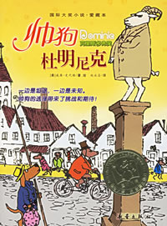
小狗杜明尼克：这是一只不甘于平庸的狗，他踏上旅程最重要的原因不是身边没什么新鲜事了；他是一只浪漫的狗，他有几顶帽子，或俏皮或亮眼或威武；他是一只重友情的狗，虽然来不及向朋友道别，但还是把一封感情真挚的辞别信贴在了门上；他是一只敢于冒险的狗，明知道向左走会险情不断，他还是毫不犹豫选择了左边。他勇敢机智地与世界末日帮交战，他心地善良不计前嫌地救助黄蜂，他慷慨大方地帮助野猪和母鹅，他懂得感受自然，感受美好，感受真情与生命……
老猪巴塞勒谬·獾：他活了百年，历经沧桑，对于丑恶有着很强的分辨能力；他没有孩子，孤苦伶仃，但一有杜明尼克的陪伴就快乐起来；他嫉恶如仇，如果再年轻一点，是绝不会饶过世界末日帮那些土匪的；他喜爱善良，临终将遗产都留给了杜明尼克。
当然，其它动物也是这样。这就是童话！充满想象却又让人深信不疑。

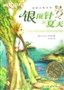
《银顶针的夏天》
[美 伊丽莎白·恩赖特]
【导言】
加妮特在干涸的河床上发现了一枚银顶针，几个小时之后，一场大雨结束了农场长时间的干旱，也让加妮特情不自禁地认为这枚顶针是一个神奇的护身符。
流浪儿埃里克来到了林登家，并成为家庭的一员。他与林登家的孩子们成为了好朋友，而加妮特也被他的冒险经历深深吸引。在邻居的帮助下，新谷仓建了起来，加妮特精心照料的小猪蒂米在县上赢得了蓝绶带。每天都会有惊奇的事情发生，正如加妮特所想的，是这枚顶针造就了这个神奇的夏天，这就是“银顶针的夏天”。
【摘录】
加妮特感到非常快乐,没有什么特别的理由,这使她感觉好像必须小心翼翼地走路,才不会影响或破坏那种快乐的感觉。她小心翼翼地从屋顶下来了,迈着平稳的步子穿过菜园子，穿过牧场来到沼泽地。宁静而弥漫的绿色的阳光在年幼的柳树间照耀着。沼泽地的水清澈而平静。
【书评】
《银顶针的夏天》里发生的故事都是作者设想出来的，可是却是那么恰到好处，入情入理，看上去没有造作的感觉，而只能会由衷地为那些优美的田园风光而深深地迷醉，为久旱之后的那场大雨感到畅快，为埃里克终于结束流浪生活而欣慰，为小猪蒂米获得蓝绶带而击掌叫好。这些都是发自内心的，尽管知道这一切都不是真的，都是虚构的，但看过作品之后，就是会自然而然地产生类似的共鸣。也许，这就是作品的独特魅力，是作品能够历多少年而经久不衰的奥妙所在吧。

《草房子》

好书架
曹文轩
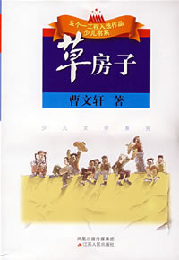

【导言】这是小小男孩桑桑刻骨铭心、终身难忘的六年小学生活。六年中，他亲眼目睹或直接参与了一连串看似寻常但又催人泪下、撼动人心的故事：少男少女之间毫无瑕疵的纯情，不幸少年与厄运相拼时的悲怆与优雅残疾男孩对尊严的执著坚守，垂暮老人在最后一瞬所闪耀的人格光彩。

【摘录】秃鹤所在的那个小村子，是个种了许多枫树的小村子。每到秋后，那枫树一树一树地红起来，红得很耐看。但这个村子里，却有许多秃子。他们一个一个地光着头，从那么好看的枫树下走，就吸引了油麻地小学的老师们停住脚步，在一旁静静地看。那些秃顶在枫树下，微微泛着红光。在枫叶密集处偶尔有些空隙，那边有人走过时，就会一闪一闪地亮，像沙里的瓷片。那些把手插在裤兜里或双臂交叉着放在胸前的老师们，看着看着，就笑了起来，也不知道是什么意思。

【推荐】《草房子》是一个美好的所在，她让我们想起浪漫、温馨、遥远，想起浪漫的童话。打开《草房子》，一股古典、浪漫、温馨的情调与氛围，雾一样地弥漫开来，久久地在心头缭绕。《草房子》是一首诗。

【作者】
曹文轩，中国作家协会全国委员会委员、北京市作家协会副主席。北京大学教授、博士生导师。中国少年写作的积极倡导者、推动者。

